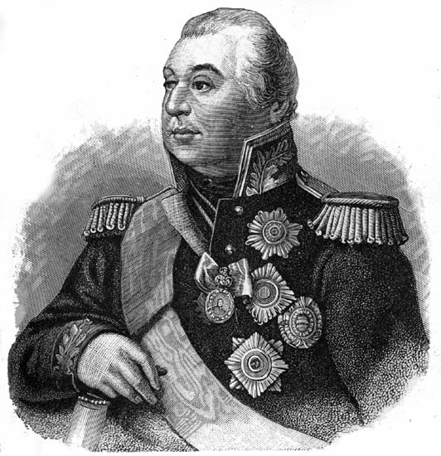
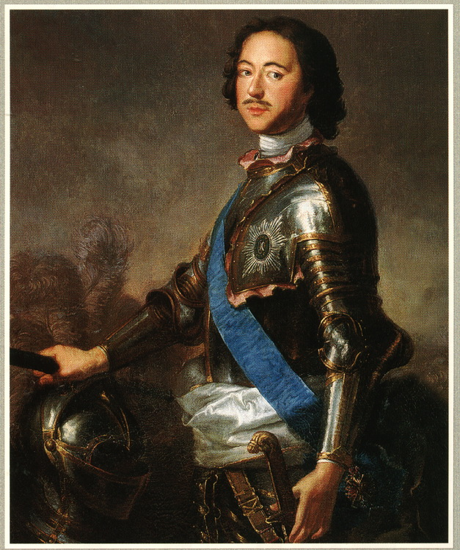
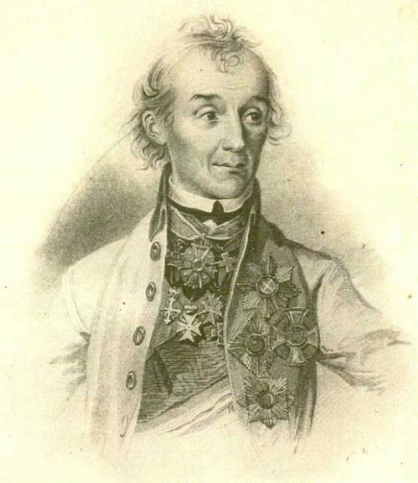
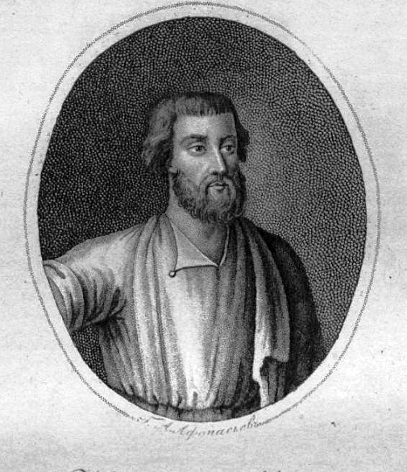
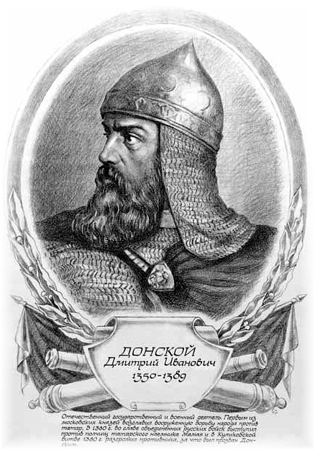
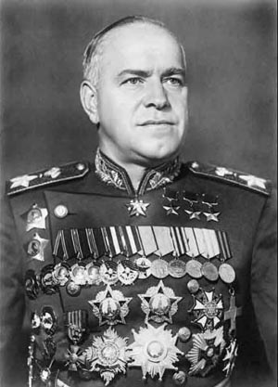
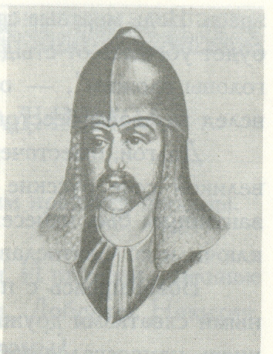
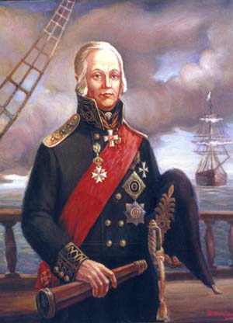

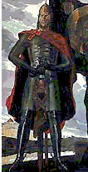
«Великие люди ратного подвига»
интеллектуальное КТД, посвящённое Дню
КТД может проводится как внутри класса, так и между параллельными классами, рассмотрим второй вариант
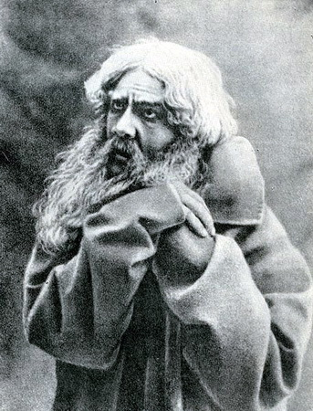
Паспорт КТД:

Время проведения | 03.11.2010
Место проведения | Актовый зал
Участники | Ученики 5 «А», 5 «Б», 5 «В», 5 «Г» классов, классные руководители классов
Форма проведения | Интеллектуальное КТД, состоящее из 5 игровых заданий
Уровень самостоятельности учащихся | высокий
Педагогические цели КТД | - Создание условий для успешного участия команды в КТД;  - Предложение заданий для пополнения учащимися знаний по военной истории России  - Созданий условий для сплочения ученических коллективов.
Роль классного руководителя | Координатор, ведущий, участник
Необходимое оборудование | Мультимедийный проектор, игровые столы, раздаточный материал
Предварительная работа | Выбрать состав команды – 6 человек, выбрать капитана команды, подготовить команду к конкурсам, которые заранее известны командам, предложить командам достаточный объём литературы по теме КТД, подготовить выступление детей-чтецов, приготовить необходимое оборудование, раздаточный материал, музыкальное оформление.
План подготовительной работы с командой | - Познакомить членов команды с персоналиями КТД.  - Распределить между участниками материал о герое КТД.  - Проиграть вариант конкурса «Портрет»  - Проиграть вариант конкурса «Сильное звено»;  - Составить кластер «Ратные подвиги» героев КТД для подготовки в одноимённом конкурсе;  - Создать таблицу «Современники» героев КТД,
Ход КТД: | - Вступительное слово – стихи  - Презентация КТД  - КТД «Великие люди ратного подвига»  - Поведение итогов
Персоналии КТД | - Князь Святослав  - Александр Невский  - Дмитрий Донской  - Кузьма Минин и Дмитрий Пожарский  - Пётр 1  - Александр Васильевич Суворов  - Фёдор Фёдорович Ушаков  - Михаил Илларионович Кутузов  - Георгий Константинович Жуков  - Иван Сусанин
Конкурсы КТД | - «Портрет»  - «Ратные подвиги»  - «Пятая ступенька»  - «Сильное звено»  - «Современники»
Состав жюри | - Заместитель директора по ВР,  - учитель истории,  - педагог-организатор,  - библиотекарь,  - старшеклассник-победитель предметных олимпиад по истории,
Рекомендация организаторам | Для успешного участия команды в КТД между 5-ми классами проведите аналогичное КТД в классе, составив примерные задания к конкурсам КТД.

(звучит музыкальное вступление - П.И. Чайковский Первый Концерт фортепиано с оркестром, после аккордового вступления музыка затихает, на фоне музыки чтецы – пятиклассники читают стихи)

Не раз в истории страны
Сгущались тучи над Россией.
Бывало, землю нашу жгли
Враги, на Русь, ворвавшись силой.
И вот уж кажется конец -
Всю землю кровью обагрили,
Но погребальный стон сердец
Будил великий дух России.
Так повелось уж на Руси:
Неволя пуще страшной смерти.
И лучше смерть в пылу борьбы,
Чем рабский дух, потеря чести.
Вставали в ряд и стар, и млад,
И, пригубив вино устами,
Страх в глубь души своей загнав,
Шли в смертный бой в борьбе с врагами.
И не жалея живота,
Спасали матушку-Россию.
Очистив землю от врага,
Вновь позовут дела мирские.
И будет вспахана земля,
Хлеб на полях заколосится.
Пух сбросят наземь тополя,
Хлеб уберут - и срок жениться.
Так и живет Россия-мать,
Вокруг бескрайние просторы.
Придет беда и встанет Рать,
Забыв про дрязги и раздоры.
Русь - жизнь свою с тобой делю,
И быть нам вместе - дело чести.
С тобой и плачу и пою,
В беде и в радости мы вместе!

Ведущий (педагог) – Наша страна всегда была страной, обладающей огромной исторической культурой, а наша история богата примерами великого ратного подвига. Сколько в истории России трудных переломных моментов! Но она выдержала! Но не только выдерживала, но и побеждала! И конечно, заслуга в этом великих людей ратного подвига –
ПОСМОТРИТЕ НА ЭКРАН. ОБ ЭТИХ ВЕЛИКИХ ЛЮДЯХ МЫ СЕГОДНЯ ПОВЕДЁМ РЕЧЬ.
(демонстрируются фотографии и репродукции портретов, звучит инструментальная музыка)
Ведущий – За право называться самой эрудированной командой будут бороться 4 команды! Встречайте, команда 5 «А» класса, командир – Иван Новичков! (аплодисменты)
- Команду 5 «Б» ведёт к победе Владислав Комшин! (аплодисменты)
- Представляю команду 5 «В» класса и её командира Егора Бурлакова! (аплодисменты)
- Если капитана зовут Хикмет Зарбалиев, значит, в КТД участвует команда 5 «Г» класса! (аплодисменты)
- За работой команд и результатами конкурсов будет следить наше жюри. Представляю судейскую команду:
(представление членов жюри)

Ведущий – Проверяем готовность команд, оборудование игровых столов. И начинаем КТД! Первый конкурс «Портрет». Определите, чей это портрет. На столах лежат карточки с цифрами от 1 до 6. Я называю героев нашего КТД, у каждого портрета есть цифра, вы должны определить под какой цифрой находится портрет того или иного человека. С работой команд следит жюри. Максимальное количество баллов – 6, которое может заработать команда.
Ответы:
1 – Кутузов М.И.
2 – Жуков Г.К.
3 – Суворов А.В.
4 - Пётр 1
5 – А. Невский
6 - Дмитрий Донской
(Проводится 1 конкурс, после него демонстрируются слайды с правильными ответами)
Ведущий – Конкурс второй - «Ратный Подвиг». Внимание, задание! На экране имена людей великого ратного подвига в истории нашей страны. А рядом – название битв и сражений. Определите, в каких битвах или сражениях участвовали эти люди. На игровых столах лежат таблички с именами, я называю историческое событие, а вы должны поднять табличку с героя.
Ответы:
Петр Великий – Северная война
Г.К. Жуков – принял капитуляцию Германии
А.В. Суворов – осада Очакова
Ф.Ф. Ушаков – командовал Черноморским флотом
Д. Донской – Куликовская битва
А.Невский – Ледовое побоище.
Правильный ответ – 1 балл, максимальное количество баллов – 6.

(Проводится 2 конкурс, после него демонстрируются слайды с правильными ответами)

Ведущий – Следующий конкурс - «Пятая ступенька». Об одном из представленных героев нашего вечера я задам 5 вопросов. 1 - самый трудный. Если вы узнали, о ком идёт речь – поднимаете сигнальную карточку. Правильный ответ - 5 баллов. Вторая подсказка проще, за неё - 4 балла. Итак до последней - самой простой подсказки. За неё - 1 балл.
О Г.К.Жукове:
1 – трудовую деятельность начал сначала учеником, затем мастером-скорняком.
2- командовал в боях на реке Халхин-Гол в Монголии.
3 – родился в семье крестьянина-бедняка в Калужской губернии.
4 – с 1915 года в армии, участвовал в первой мировой войне.
5 – 8 мая 1945 года принял капитуляцию Германии

О Ф.Ф.Ушакове:
1 – Был избран начальником ополчения Тамбовской Губернии
2 – в бою у Фидониси нанёс поражение превосходящим силам турок
3 -Умер в своём имении и похоронен в Синакарском монастыре
4 – Окончил Морской Кадетский корпус
5 – В начале русско-турецкой войны1787-1781 г.г. – командир линейного корабля «Святой Павел»

О М.И. Кутузове:
1 – возглавлял чрезвычайное русское посольство в Константинополе
2- Участвовал в штурме Измаила, командовал колонной
3 – В 1801 – 1802 г.г. был военным губернатором Петербурга.
4 – Во время Аустерлицкого сражения сумел спасти отступившие русские войска от полного разгрома
5 – В 1774 г., во время русско-турецкой войны, под Алуштой тяжело ранен в висок и правый глаз.

(Проводится 3 конкурс, после него демонстрируются слайды с правильными ответами)

Ведущий – Настал черёд конкурса «Сильное звено». Это конкурс для капитанов. Капитан читает информацию, пересказывает её команде. Команда определяет, о ком идёт речь. Но на чтение текста даётся всего 1 минута! Капитан в обсуждении не участвует! За правильный ответ команда получает 2 балла. Капитаны, прошу получить конверты с текстами!
(Капитанам вручается текст)
Текст:
Когда стало известно, что Московские бояре помогают врагу и передают Россию, в народе поднялось небывалое волнение. Люди негодовали и возмущались. И тут по городам и областям начали ходить грамоты с обращением ко всем жителям защитить Родину и изгнать её врагов. Эти призывы рассылались из Троицкой лавры – того самого монастыря, который некогда основал Сергий Радонежский. Писали их монахи, всей душой желавшие скорейшего избавления от захватчиков. Грамоты читали в людских местах при огромном скоплении народа. У тех, кто их слушал сами собой сжимались кулаки, загорались гневом глаза.
Одна такая грамота попала в руки - одному жителю Нижнего Новгорода. Прочёл он грамоты и потерял покой. Теперь его постоянно жгла мысль: чем помочь родине, как её спасти?
Он не был военным человеком, хотя одно время служил в царских полках. Он держал мясную лавку и занимался торгом. Был он уже не молод.
Он понимал: для того, чтобы изгнать врагов, понадобятся большие ратные силы, много оружия. Всё это требовало огромных денег. Да где их взять?
Ответ: МИНИН Кузьма Минич (?-1616), организатор национально-освободительной борьбы русского народа против польской интервенции нач. 17 в. и один из руководителей 2-го земского ополчения 1611-12, народный герой; соратник Д. М. Пожарского. Нижегородский посадский. С сентября 1611 земский староста. В боях за Москву проявил личную храбрость. В 1612-13 член земского правительства, с 1613 думный дворянин.

И решил он кликнуть клич своим землякам нижегородцам, сказать горячее слово.
(Проводится 4 конкурс, после него демонстрируются слайды с правильным ответом)

Ведущий – Конкурс «Современники». Определить современников – людей, живших в одну историческую эпоху с нашими героями. Я назову 3 фамилии, команда должна определить, кто не является современником и поднимает табличку с номером ответа. Таблички с номерами лежат у вас на столах. Максимальное количество баллов, которое может заработать – 5!
Ответы:
1 – Сусанин – Дмитрий Донской
2 – Пётр Первый – Екатерина Вторая
3 – Князь Святослав – Ярослав Мудрый
4 - А.В. Суворов - Пётр Великий
5 – Дмитрий Донской – А.Невский

(Проводится 5 конкурс, после него демонстрируются слайды с правильными ответами)

Ведущий – Все конкурсы коллективно-творческого дела «Великие люди ратного подвига» позади. В ходе конкурса у каждой команды и зрителей была возможность проверить правильность своих ответов, ног подсчитать баллы, наверное, не всем удалось, Поэтому – слово жюри!
(жюри подводит итоги, вручают грамоты командам, команде победительнице призы –книги по истории России, всем вручаются сертификаты участника КТД)
На сцену поднимаются чтецы-пятиклассники
1 - Во все времена единение народа было есть и будет для нашей страны главной национальной идеей.
2 - Единение народа это то, что связывает наше прошлое, настоящее и будущее.
3- В самые трудные для Родины времена именно единение народа позволило одолеть смуту, поразить врага и открыть путь к благополучию Отчизны.
4 - Поэтому так важно сохранение исторических традиций и уважение к культуре людей разной веры и убеждений, говорящих на разных языках
1 - Давайте всегда помнить, что мы, россияне, — единый народ с общей исторической судьбой и общим будущим.
2 - Давайте трудиться сообща во имя благополучия нашей родины.
3 - Нас всех объединяет Россия, и пусть наша любовь к Отечеству послужит общему благу!
4 - Все проходит. Остается Родина -
То, что не изменит никогда.
С ней живут, любя, страдая, радуясь.
Падая и поднимаясь ввысь…
И еще немало будет пройдено,
Коль зовут в грядущее пути.
Но светлей и чище чувства Родины
Людям никогда не обрести.
Ведущий –
Россия – единая, могучая, бескрайняя, гостеприимная – протягивает руку дружбы и раскрывает объятья всем братским народам и добрым соседям, всем, кто желает жить на земле мирно! И в преддверии Дня народного единства я желаю всем самого доброго, светлого и прекрасного! До новых встреч!
(звучат песни о России, Родине классы покидают актовый зал)

